Parrocchia della

CATTEDRALE di PESCIA

6 maggio 2018

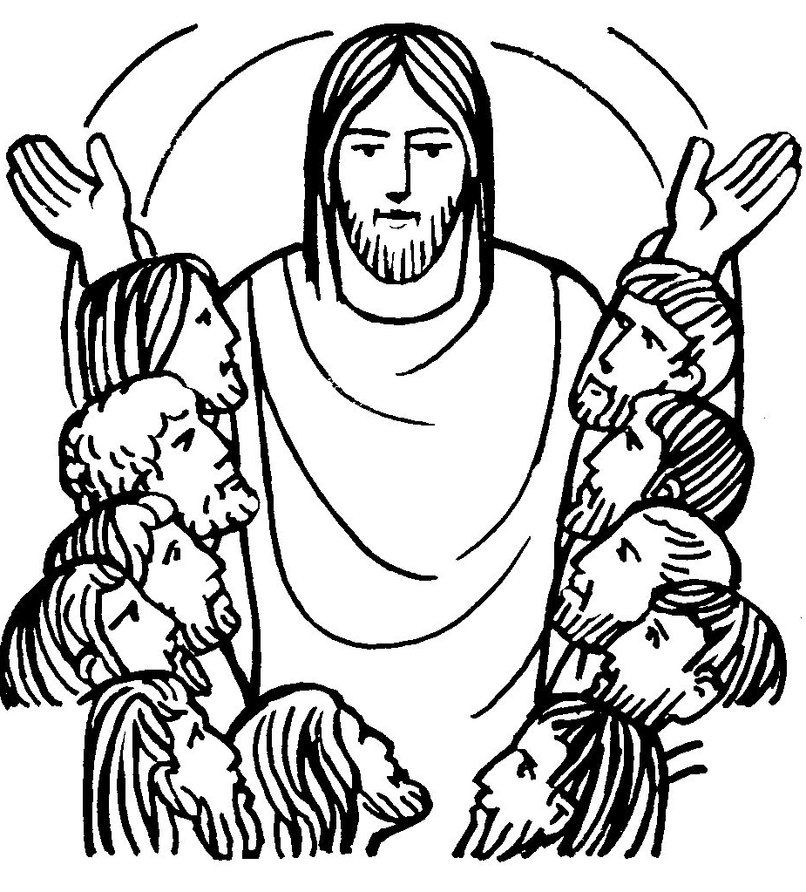
VI DOMENICA
DI PASQUA

RITI DI INTRODUZIONE
CHIESA DEL RISORTO
1 Chiesa che nasci dalla Croce, dal fianco aperto del Signore, dal nuovo Adamo sei plasmata, sposa di grazia nella santità. Chiesa che vivi della Pasqua sei dallo Spirito redenta, vivificata dall’amore, re-sa feconda nella carità.
Rit. Dal Crocifisso Risorto nasce la spe-ranza, dalle sue piaghe la salvezza; nella sua luce noi cammineremo, Chiesa redenta dal suo amore.

Nel nome del Padre e del Figlio e dello Spirito Santo. Amen.
La grazia e la pace di Dio nostro Padre e del Signore nostro Gesù Cristo siano con tutti voi. E con il tuo spirito.

ATTO PENITENZIALE
Confesso a Dio onnipotente e a voi, fratelli, che ho molto peccato in pensieri, parole, opere e omissioni, per mia colpa, mia colpa, mia grandissima colpa. E supplico la beata sempre vergine Maria, gli angeli, i santi e voi, fratelli, di pregare per me il Signore Dio nostro.
Dio Onnipotente abbia misericordia di noi, perdoni i nostri peccati e ci conduca alla vita eterna. Amen.
Signore, pietà. Signore, pietà.
Cristo, pietà. Cristo, pietà.
Signore, pietà. Signore, pietà.

Gloria a Dio nell'alto dei cieli e pace in terra agli uomini di buona volontà. Noi ti lodiamo, ti benediciamo, ti adoriamo, ti glorifichiamo, ti rendiamo grazie per la tua gloria immensa, Signore Dio, Re del Cielo, Dio Padre Onnipotente. Signore, Figlio unigenito, Gesù Cristo, Signore Dio, Agnello di Dio, Figlio del Padre, tu che togli i peccati del mondo, abbi pietà di noi; tu che togli i peccati del mondo, accogli la nostra supplica; tu che siedi alla destra del Padre, abbi pietà di noi. Perché tu solo il Santo, tu solo il Signore, tu solo l'Altissimo, Gesù Cristo, con lo Spirito Santo: nella gloria di Dio Padre. Amen.

COLLETTA
O Dio, che ci hai amati per primo e ci hai donato il tuo Figlio, perché riceviamo la vita per mezzo di lui, fa' che nel tuo Spirito impariamo ad amarci gli uni gli altri come lui ci ha amati, fino a dare la vita per i fratelli. Per il nostro Signore Gesù Cristo, tuo Figlio, che è Dio, e vive e regna con te, nell'unità dello Spirito Santo, per tutti i secoli dei secoli. Amen.

LITURGIA DELLA PAROLA
Prima Lettura
Dagli Atti degli Apostoli
Avvenne che, mentre Pietro stava per entrare nella casa di Cornelio, questi gli andò incontro e si gettò ai suoi piedi per rendergli omaggio. Ma Pietro lo rialzò, dicendo: «Àlzati: anche io sono un uomo!».
Poi prese la parola e disse: «In verità sto rendendomi conto che Dio non fa preferenze di persone, ma accoglie chi lo teme e pratica la giustizia, a qualunque nazione appartenga».
Pietro stava ancora dicendo queste cose, quando lo Spirito Santo discese sopra tutti coloro che ascoltavano la Parola. E i fedeli circoncisi, che erano venuti con Pietro, si stupirono che anche sui pagani si fosse effuso il dono dello Spirito Santo; li sentivano infatti parlare in altre lingue e glorificare Dio.
Allora Pietro disse: «Chi può impedire che siano battezzati nell’acqua questi che hanno ricevuto, come noi, lo Spirito Santo?». E ordinò che fossero battezzati nel nome di Gesù Cristo. Quindi lo pregarono di fermarsi alcuni giorni.
Parola di Dio. Rendiamo grazie a Dio.

Salmo Responsoriale
Alleluia, alleluia, alleluia.
Cantate al Signore un canto nuovo, perché ha compiuto meraviglie. Gli ha dato vittoria la sua destra e il suo braccio santo. R/.
Il Signore ha fatto conoscere la sua salvezza, agli occhi delle genti ha rivelato la sua giustizia. Egli si è ricordato del suo amore, della sua fedeltà alla casa d’Israele. R/.
Tutti i confini della terra hanno veduto la vittoria del nostro Dio. Acclami il Signore tutta la terra, gridate, esultate, cantate inni! R/.

Seconda Lettura
Dalla prima lettera di san Giovanni apostolo
Carissimi, amiamoci gli uni gli altri, perché l’amore è da Dio: chiunque ama è stato generato da Dio e conosce Dio. Chi non ama non ha conosciuto Dio, perché Dio è amore.
In questo si è manifestato l’amore di Dio in noi: Dio ha mandato nel mondo il suo Figlio unigenito, perché noi avessimo la vita per mezzo di lui.
In questo sta l’amore: non siamo stati noi ad amare Dio, ma è lui che ha amato noi e ha mandato il suo Figlio come vittima di espiazione per i nostri peccati.
Parola di Dio. Rendiamo grazie a Dio.

Canto al Vangelo
Se uno mi ama, osserverà la mia parola, dice il Signore, e il Padre mio lo amerà e noi verremo a lui.

Vangelo
Dal vangelo secondo Giovanni
In quel tempo, Gesù disse ai suoi discepoli: «Come il Padre ha amato me, anche io ho amato voi. Rimanete nel mio amore. Se osserverete i miei comandamenti, rimarrete nel mio amore, come io ho osservato i comandamenti del Padre mio e rimango nel suo amore. Vi ho detto queste cose perché la mia gioia sia in voi e la vostra gioia sia piena.
Questo è il mio comandamento: che vi amiate gli uni gli altri come io ho amato voi. Nessuno ha un amore più grande di questo: dare la sua vita per i propri amici. Voi siete miei amici, se fate ciò che io vi comando. Non vi chiamo più servi, perché il servo non sa quello che fa il suo padrone; ma vi ho chiamato amici, perché tutto ciò che ho udito dal Padre mio l’ho fatto conoscere a voi.
Non voi avete scelto me, ma io ho scelto voi e vi ho costituiti perché andiate e portiate frutto e il vostro frutto rimanga; perché tutto quello che chiederete al Padre nel mio nome, ve lo conceda. Questo vi comando: che vi amiate gli uni gli altri».
Parola del Signore. Lode a te, o Cristo.

Io credo in Dio, Padre onnipotente, creatore del cielo e della terra; e in Gesù Cristo, suo unico Figlio, nostro Signore, il quale fu concepito di Spirito Santo, nacque da Maria Vergine, patì sotto Ponzio Pilato, fu crocifisso, morì e fu sepolto; discese agli inferi; il terzo giorno risuscitò da morte; salì al cielo, siede alla destra di Dio Padre onnipotente; di là verrà a giudicare i vivi e i morti. Credo nello Spirito Santo, la santa Chiesa cattolica, la comunione dei santi, la remissione dei peccati, la risurrezione della carne, la vita eterna. Amen.

PREGHIERA DEI FEDELI
Gesù ci ha detto: Tutto quello che chiederete al Padre nel mio nome, ve lo concederà. Con questo spirito di figli eleviamo la nostra preghiera.
Preghiamo insieme dicendo:
Padre nostro, ascoltaci.
Perché nella Chiesa non vi siano mai privilegi o discriminazioni, ma ognuno impari ad ascoltare tutti con amore, preghiamo.
Perché nella società civile ogni uomo possa avere eguale dignità al di là delle differenze di razza, cultura, ricchezza, preghiamo.
Perché la nostra Comunità Parrocchiale senta l’impegno di essere chiamata dal Signore per rendere presente il Risorto che dona la pace, preghiamo.
 Signore, che ci vuoi amici e collaboratori, aiutaci a comprendere e praticare il comandamento dell’amore, per poter vivere sempre uniti a te e portare molto frutto. Per Cristo nostro Signore. Amen.

LITURGIA EUCARISTICA
A nome della Comunità, due persone si rendano disponibili per portare all’altare il pane e il vino, mentre altre due raccolgano le offerte in denaro.
AMATEVI FRATELLI
1 Amatevi, fratelli, come io ho amato voi! Avrete la mia gioia, che nessuno vi toglierà! Avremo la sua gioia, che nessuno ci toglierà!
2 Vivete insieme uniti, come il Padre è unito a me! Avrete la mia vita, se l'Amore sarà con voi! Avremo la sua vita, se l'Amore sarà con noi!
3 Vi dico queste parole perché abbiate in voi la gioia! Sarete miei amici, se l'Amore sarà con voi! Saremo suoi amici, se l'Amore sarà con noi!

Pregate, fratelli e sorelle, perché questa nostra famiglia, radunata nel nome di Cristo, possa offrire il sacrificio gradito a Dio Padre onnipotente. Il Signore riceva dalle tue mani questo sacrificio a lode e gloria del suo nome, per il bene nostro e di tutta la sua santa Chiesa.

SULLE OFFERTE (in piedi)
Accogli, Signore, l'offerta del nostro sacrificio, perché, rinnovati nello spirito, possiamo rispondere sempre meglio all'opera della tua redenzione. Per Cristo nostro Signore. Amen.

PREGHIERA EUCARISTICA
Il Signore sia con voi.
E con il tuo spirito.
In alto i nostri cuori.
Sono rivolti al Signore.
Rendiamo grazie al Signore nostro Dio.
È cosa buona e giusta.
³ È veramente cosa buona e giusta, nostro dovere e fonte di salvezza, proclamare sempre la tua gloria, o Signore, e soprattutto esaltarti in questo tempo nel quale Cristo, nostra Pasqua, si è immolato. Egli continua a offrirsi per noi e intercede come nostro avvocato: sacrificato sulla croce più non muore, e con i segni della passione vive immortale. Per questo mistero, nella pienezza della gioia pasquale, l'umanità esulta su tutta la terra, e con l'assemblea degli angeli e dei santi canta l'inno della tua gloria: Santo, Santo, Santo il Signore Dio dell'universo. I cieli e la terra sono pieni della tua gloria. Osanna nell'alto dei cieli. Benedetto colui che viene nel nome del Signore. Osanna nell'alto dei cieli.

Mistero della fede.
Tu ci hai redenti con la tua croce
e la tua risurrezione:
salvaci, o Salvatore del mondo.

RITI DI COMUNIONE
DOV'È CARITÀ E AMORE
Rit. Dov'è carità e amore, lì c'è Dio.
1 Ci ha riuniti tutti insieme Cristo amore: godiamo esultanti nel Signore! Temiamo e amiamo il Dio vivente, e amiamoci tra noi con cuore sincero.
2 Noi formiamo, qui riuniti, un solo corpo: evitiamo di dividerci tra noi: via le lotte maligne, via le liti! e regni in mezzo a noi Cristo Dio.
3 Chi non ama resta sempre nella notte e dall'ombra della morte non risorge: ma se noi camminiamo nell'amore, saremo veri figli della luce.
4 Nell'amore di colui che ci ha salvati, rinnovati dallo Spirito del Padre, tutti uniti sentiamoci fratelli e la gioia diffondiamo sulla terra.

DOPO LA COMUNIONE
Dio grande e misericordioso, che nel Signore risorto riporti l'umanità alla speranza eterna, accresci in noi l'efficacia del mistero pasquale con la forza di questo sacramento di salvezza. Per Cristo nostro Signore. Amen.

RITI DI CONCLUSIONE
Il Signore sia con voi.
E con il tuo spirito.
Vi benedica Dio onnipotente Padre e Figlio e Spirito Santo. Amen.
Nel nome del Signore: andate in pace.
Rendiamo grazie a Dio.

AVE MARIA DI FATIMA
1 Il tredici maggio apparve Maria a tre pastorelli in Cova d’Irìa!
Rit. Ave, ave, ave, Maria! (bis)
2 In mano un rosario portava Maria che addita ai fedeli del cielo la via!
MADONNA
PELLEGRINA
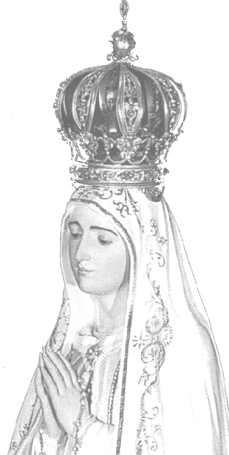

lunedì 7 ore 21
Via Nieri n° 27

giovedì 10 ore 21
Via Nieri n° 44

